Федеральное государственное бюджетное образовательное учреждение
высшего образования
«Ульяновский государственный педагогический университет
« ФЕСТИВАЛЬ МОЛОДЫХ СЕМЕЙ »

музыкальный руководитель МБДОУ №64
г. Ульяновск
Лунина Светлана Николаевна

Цель и задачи Фестиваля

Цель Фестиваля:

поддержка и развитие традиций семейного творчества, укрепление семейно- родственных связей поколений на основе общности интересов и увлечений.

Задачи Фестиваля:
• выявление и поддержка талантливых семей;
• создание условий для творческой самореализации детей и их родителей (законных представителей);
• привлечение внимания общественности к пропаганде духовно-нравственных ценностей семьи, распространению положительного семейного опыта;
• сплочение семьи, посредством семейного творчества;
• утверждение семейных ценностей и традиций, здорового образа жизни;
• сохранение и развитие преемственности семейно-творческих отношений;
• повышение роли семейного творчества в эстетическом и нравственном воспитании подрастающего поколения;

Фанфары
(построение барабанщиц)

Марш «Барабанщиц»
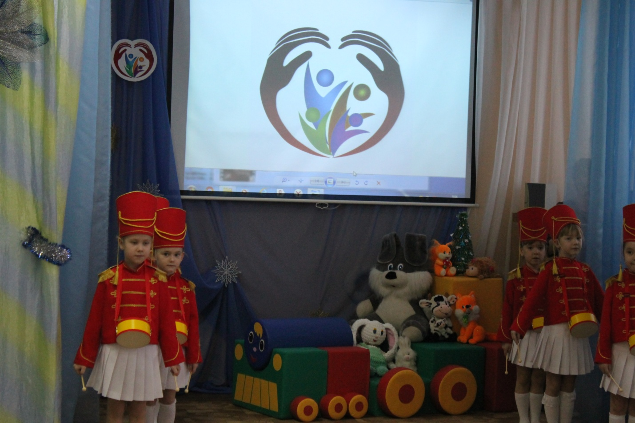
(уходят на построение с семьями)

Ведущий:
Мы говорим вам: «Здравствуйте!», чтоб пожелать здоровья доброго.
Мы говорим вам: «Благости!», чтоб пожелать вам счастья нового.
Мы говорим вам: «Радости, любви, удачи и везения!»
Чтоб пожелать сегодня вам прекрасного настроения! Встречайте участников фестиваля.

Барабанщицы выводят участников фестиваля.
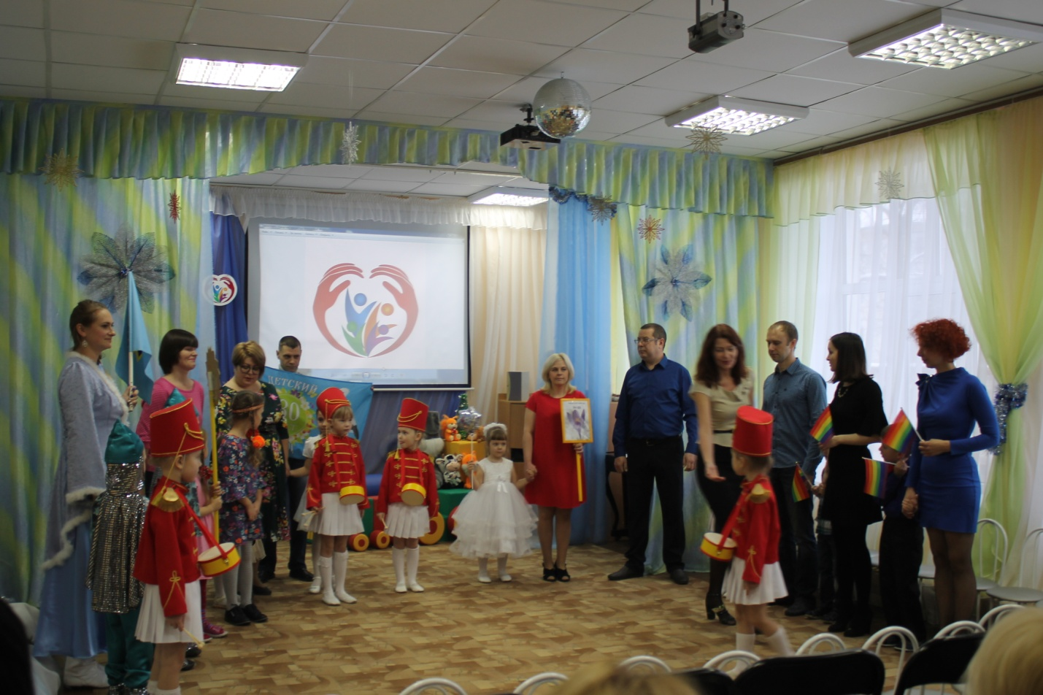
Ведущий:
Слово предоставляется заведующей Муниципального бюджетного дошкольного образовательного учреждения детского сада № 64 «Золотой ключик» Лаврентьевой Татьяне Ивановне.
Слово…
Фанфары
Прошу всех участников фестиваля занять свои места в зале.
(Барабанщицы проводят на места)
Ведущий:
В нашем зале я вижу людей с приветливой улыбкой, ласковым и добрым взглядом. Именно такие люди создают крепкие и счастливые семьи, в которых вырастают замечательные дети. Они объединяются в семейные клубы, создавая тем самым большую дружную семью. Сегодня у нас замечательная возможность узнать о деятельности «Клубов молодых семей» детских садов. Приглашаю на сцену Муниципальное бюджетное дошкольное образовательное учреждение детский сад № 64 «Золотой ключик» семейный клуб «Шаг за шагом, день за днем, все умеем с малышом». Его работу вам представит заместитель заведующей по Учебно воспитательной работе
Слово…
Ведущий:
Как прекрасно, когда у пар одни и те же интересы, и взгляды на жизнь. Это ещё больше связывает семью. Но помимо интересов у наших молодых семей есть и общие друзья. И сегодня они пришли поддержать наших участников бурными аплодисментами.
Презентация
Дефиле. Показ костюмов.
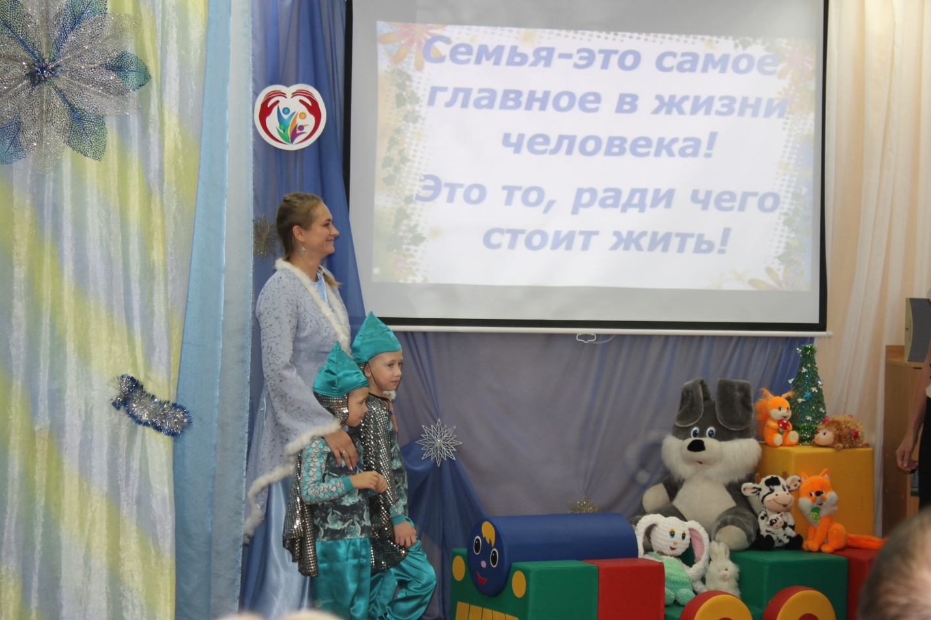
Ведущий:
Дорогие друзья, прошу поднять руки у кого есть семья? А теперь прошу поднять руки у кого счастливая семья? Скажите, вы знаете формулу семейного счастья? (ведущая подходит к участникам задает вопрос)
Да, счастье – оно как птица, видимо не просто её найти. Но мы все, же попробуем и начнем поиски с самого слова СЕМЬЯ. В этом слове всего пять букв, но какой глубокий смысл несет в себе каждая буква. Например:
«С» — счастливая, славная, спортивная, смелая, симпатична, сильная (называют зрители)
«Е» - единственная, единомыслящая
«М» - маленькая, милая, музыкальная, мечтательная
«Ь»
«Я» - ясная, языковедческая
Семейное счастье-так близко разгадка
Так просто друг другу тепло подарить
Довериться связи сердец без остатка
Неистово и беспрестанно любить!
В детском саду №75 не первый год ведет свою работу клуб молодых семей. И они сегодня у нас в гостях.Встречайте…
Презентация. Мастер класс.
Ведущий:
Семья – это наша опора, наш дом и забота. И только сегодня мы увидим, какая она, настоящая
семья, какие у неё бывают интересы, творческие
идеи, умения, а главное – чем она отличается от
других. Я думаю, что настало время познакомиться с «Клубом молодой семьи» детского сада № 80 «Аист». Приготовьте руки для аплодисментов. На нашу сцену выходят самая дружная, самая оптимистичная, самая самая во всех отношениях семья!
Презентация
Ведущий:
Семейные узы-беззвучные струны
Услышат их песню родне сердца
Мелодией слаженной солнечно-лунной
Наполнят друг друга они до конца
И снами сегодня в этом зале дружная семья клуба молодых семей детского сада № 83 «Подснежник». Прошу на сцену
Презентация.
Ведущий:
Сам по себе праздник не получится. Не испечётся пирог,
не появятся подарки и сюрпризы, сделанные родными
руками, берегущими тепло. Но разве не стоят семейные
праздники наших усилий? Ведь взамен мы получаем
такую радость – чувство, что мы нужны и близки друг
другу, что нам хорошо вместе, что так будет всегда.
И деятельность клуба молодых семей тому яркий пример. Сегодня вместе с нами семья из «Клуба молодых семей» детского сада № 123 «Радужка». Встречайте участников фестиваля.
Презентация.
Ведущий:
«Мы за здоровый образ жизни!» Именно такого
девиза придерживаются все участники нашего
фестиваля. Мы приглашаем всех выйти
на флешмоб.
Флешмоб «Зимняя зарядка»
Ведущий:
Когда царит взаимопониманье
Тогда весь мир у ваших ног
Любовь в семье-основа Мирозданья
Так пусть хранит все наши семьи Бог!
Ведущий:
Мы приглашаем все замечательные дружные семьи исполнить гимн нашего фестиваля «Клубов молодых семей».
Песня «Семья»
(остаются на местах)
Вручение ключиков.

